江苏省职业病防治信息管理平台
技术人员培训管理
操作手册

编 号：
版 本： 1.0
发布时间：2018 年 06月 12 日

南京中卫信软件科技有限公司

目录

第一章 前言 1
1.1 用户计算机硬件要求 1
1.2 用户计算机软件要求 1
1.3 总体业务流程说明 1
1.4 其他说明 2
第二章 系统登录 2
2.1 登录系统 2
2.2 修改密码 3
2.3 重新登录 4
第三章 完善人员信息 4
3.1功能说明 4
3.2菜单 4
3.3 主页面 5
3.4 添加人员信息 5
3.5人员信息说明 6
第四章 集体报名 10
4.1 功能说明 10
4.2菜单 10
4.3主页面 11
4.4报名信息 12
第五章 集体选班 15
5.1 功能说明 15
5.2 菜单 15
5.3 主页面 15
5.4 选班详情 16
第六章 集体成绩查询 18
6.1功能说明 18
6.2 菜单 19
6.3主页面 19
6.4 成绩查看 20

第一章 前言
技术人员培训管理模块在线实现职业卫生继续教育的通知、网上报名注册、分期排班（参训名单安排）、成绩录入、合格证书打印等无纸化办公功能。
本系统部署方式为统一服务器部署，用户计算机上不需要安装本系统和任何特殊的软件，只要具备以下硬件和软件环境，通过浏览器输入指定的网址，就可使用本系统。

1.1 用户计算机硬件要求
CPU： 1.5G 以上
内存：2G 以上
硬盘：200G 以上
分辨率：1280×1024 或以上
打印机：建议 A4 激光打印机
上网设备：拨号、 ISDN、 ADSL、宽带局域网、专线。

1.2 用户计算机软件要求
操作系统：Windows XP 或 Windows 2003、 win7、Win8、Win10
支持软件：Office 2007 或以上版本
浏览器要求：本系统不支持IE系列浏览器，需要使用带有极速模式的浏览器，推荐使用360安全浏览器，并在极速模式下使用。
极速模式切换方法如下图所示：

1.3 总体业务流程说明
- 完善人员信息
用于注册个人以及单位录入技术人员信息，省疾控审核报名人员时会查看到填写的个人信息
- 集体报名
用于单位对已发布的培训计划进行报名，选择培训专业以及填写报名信息，提交省疾控审批。
- 集体选班
用于个人/单位对报名审核通过的培训计划选择参加培训的班次。
- 集体成绩查询
培训结束考核成绩录入后，单位可以通过此模块进行成绩查询。
- 培训流程图
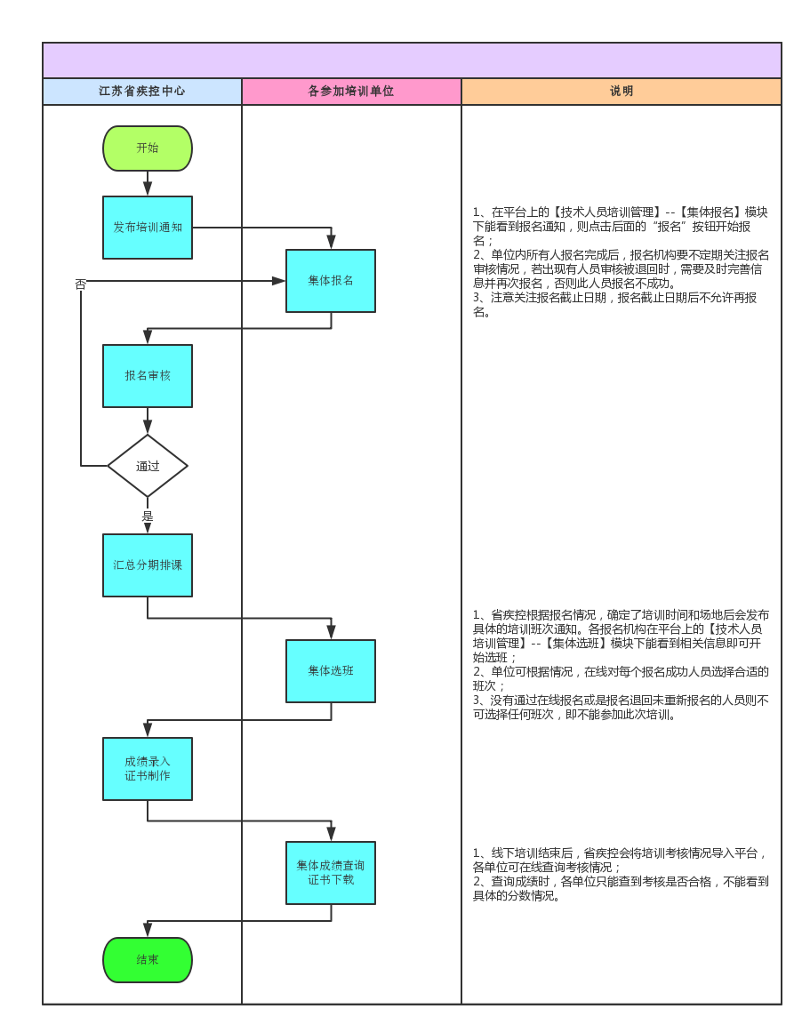

1.4 其他说明
（1）以下系统模块中的输入项前带“*”为必填项；
（2）以下出现的操作界面截图为演示数据，非正式数据；

第二章 系统登录

2.1 登录系统
1、 登录地址：http://218.94.1.84:8001/
系统登录界面如下图所示：
2、登录成功之后，进入操作系统界面，显示如下：
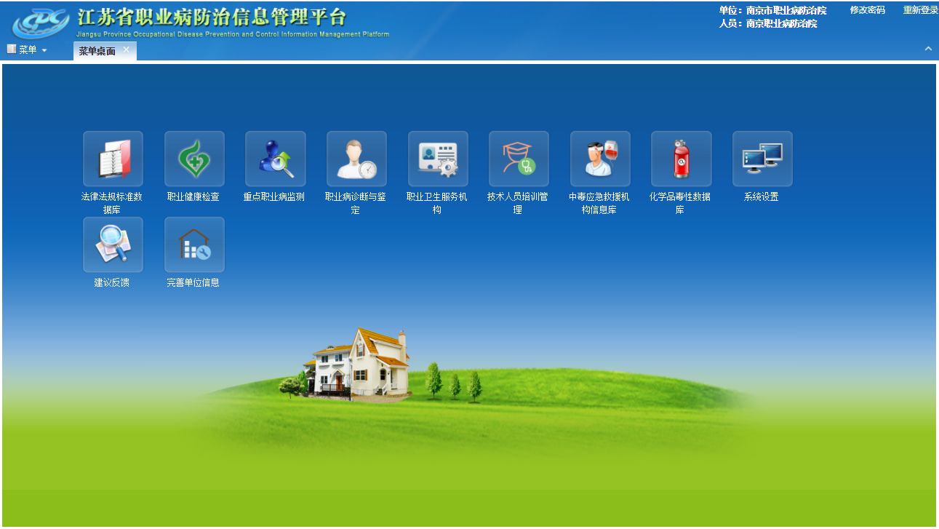

2.2 修改密码
1、登录系统后点击右上角[修改密码]：
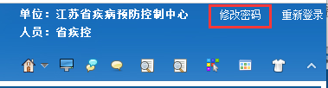
2、弹出密码修改框，如下图：
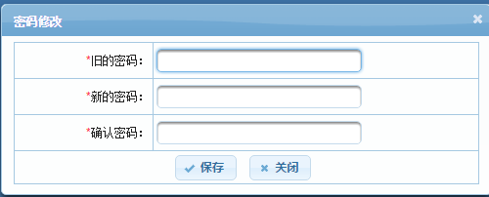

2.3 重新登录
点击右上角[重新登录]，退出当前用户操作界面，返回登录界面,输入修改后的密码，重新登录。
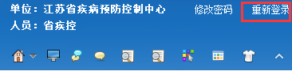

第三章 完善人员信息

3.1功能说明
用于单位机构报名人员信息的完善，资质申报信息完善后，可在集体报名时直接添加该人员。

3.2菜单
1、点击主页面菜单[职业卫生服务机构]进入资质申报菜单页面，显示如下图：
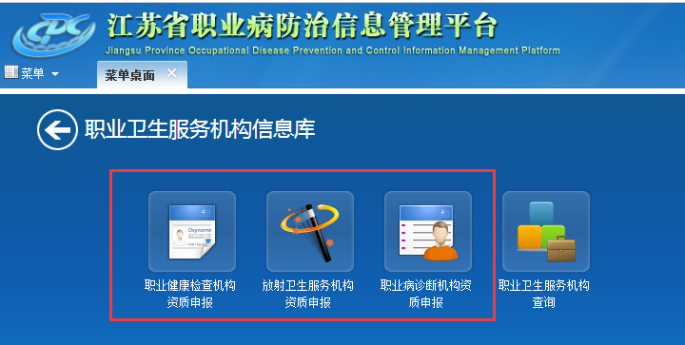

3.3 主页面
1、根据单位实际情况选择对应的资质申报菜单，点击进入完善资质以及人员信息。
2、以【职业病诊断机构资质申报】为例，进入申报编辑页面，完善“单位信息”并保存后才能切换到“人员信息”页面，如下图所示：
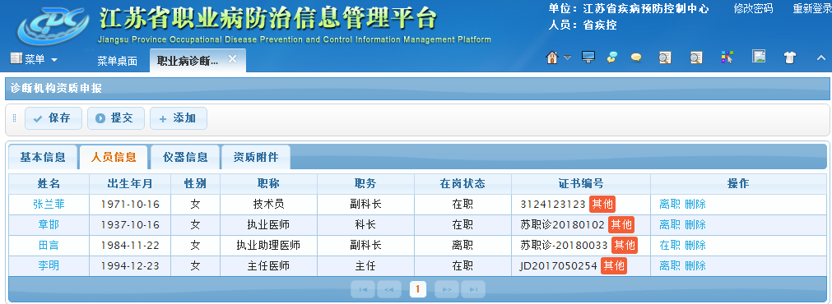
- 在岗状态：默认显示人员在岗状态为在职，点击操作列的【离职】可修改状态
- 证书编号：显示该人员的专业技术人员资质证书，若有多张证书则会显示【其他】，鼠标移动到【其他】会显示该人员其他证书编号；在系统内通过培训并取得证书的人员，个人档案的专业技术人员资质信息内会自动增加该证书信息
- 操作：可对已添加的人员进行手动更改在岗状态，离职或者在职；【删除】可对已添加到本单位的人员进行删除

3.4 添加人员信息
点击‘添加’按钮，进入人员选择页面，如下图：
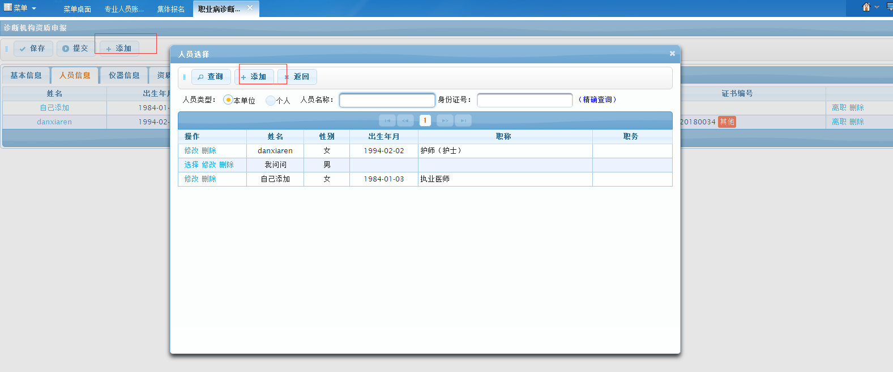
(人员添加页面)
2.点击‘添加按钮’，可新增人员，进入人员信息填写页面，用于采集人员的个人基本信息如下图所示：
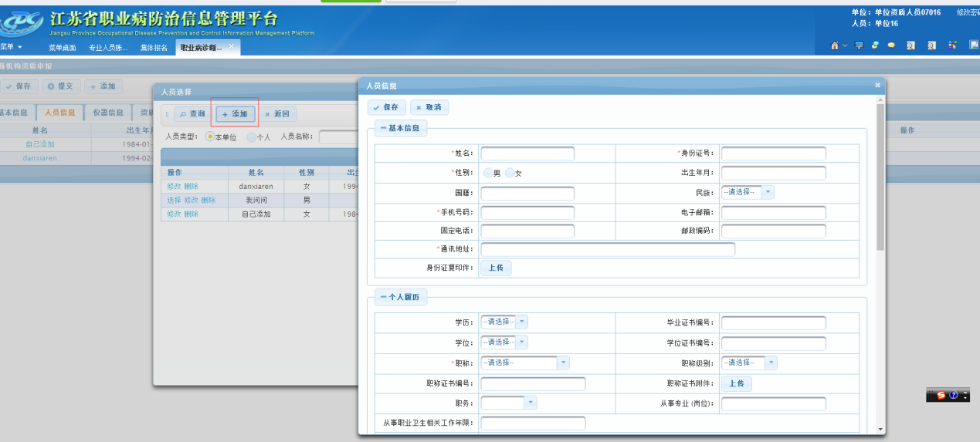

3.5人员信息说明
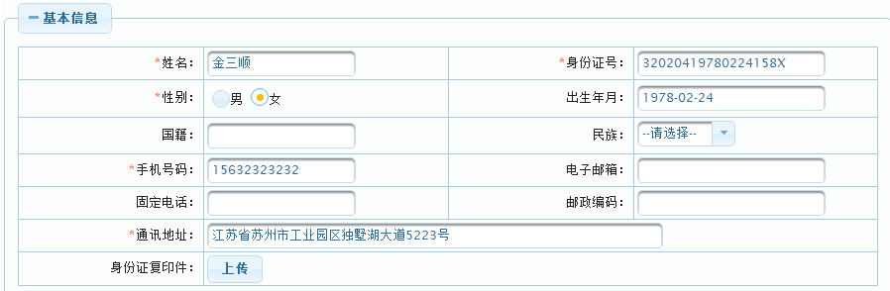
1.信息填写说明
- 姓名：默认显示注册时填写的姓名，允许修改，必填
- 身份证号：默认显示注册时填写的身份证号，允许修改，保存时进行规则校验和唯一性校验，必填
- 性别：默认显示注册时选择的性别，允许修改，必选
- 出生日期：根据注册时的身份证号设置默认值，允许修改，非必填
- 国籍：手动输入，非必填
- 名族：下拉选择，非必选
- 手机号码：手动输入数字，11位规则校验，必填
- 电子邮箱：手动输入，规则校验，非必填
- 固定电话：手动输入4位区号-8位号码，规则校验，非必填
- 邮政编码：手动输入6位数字，规则校验，非必填
- 通讯地址：手动输入，必填
- 身份证复印件：点击上传附件，允许附件格式为图片和PDF；上传附件后可查看附件，删除附件后重新上传
2.个人履历，用于采集人员的个人教育和工作信息，如下图所示：
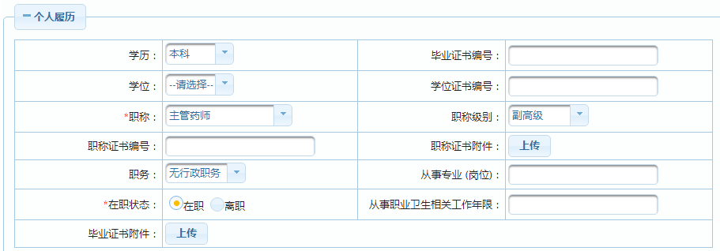
3.信息填写说明
- 学历：下拉菜单选择，单选，非必填
- 毕业证书编号：手动输入，最大100个字节，非必填
- 学位：下拉菜单选择，单选，非必填
- 学位证书编号：手动输入，最大100个字节，非必填
- 职称：下拉菜单选择，单选，必填
- 职称级别：下拉菜单选择，单选，非必填
- 职称证书编号：手动输入，最大100个字节，非必填
- 职称证书附件：点击上传附件，允许附件格式为图片和PDF；上传附件后可查看附件，删除附件后重新上传
- 职务：下拉菜单选择，单选，非必填
- 从事专业（岗位）：手动输入，最大100个字节，非必填
- 从事职业卫生相关工作年限：手动输入，最大2个数字，非必填
- 毕业证书附件：点击上传附件，允许附件格式为图片和PDF；上传附件后可查看附件，删除附件后重新上传
4.资质信息，用于采集人员的个人资质信息，如下图所示：
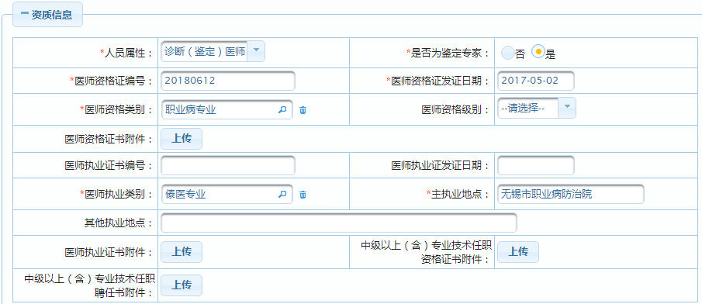
5.信息填写说明
- 人员属性：下拉菜单选择，单选，必填
- 是否为鉴定专家：当人员属性为“诊断（鉴定）医师”时才显示该选项，单选，必选
- 医师资格证编号：手动输入，当人员属性为“检查医生”或“诊断/鉴定医师”时必填
- 医师资格证发证日期：日期选择，小于等于当前日期，当人员属性为“检查医生”或“诊断/鉴定医师”时必填
- 医师资格类别：点击弹出[医师资格类别选择]框，根据名称/拼音码进行查询，单选，当人员属性为“检查医生”或“诊断/鉴定医师”时必填
- 医师资格级别：下拉菜单选择，单选，非必填
- 医师资格证书附件：点击上传附件，允许附件格式为图片和PDF；上传附件后可查看附件，删除附件后重新上传
- 医师执业证书编号：手动输入，最大100个字节，非必填
- 医师执业证发证日期：日期选择，小于等于当前日期，非必填
- 医师执业类别：点击弹出[医师执业类别选择]框，根据名称/拼音码进行查询，单选，当人员属性为“检查医生”或“诊断/鉴定医师”时必填
- 主执业地点：手动输入，最大200个字节，当人员属性为“检查医生”或“诊断/鉴定医师”时必填
- 其他执业地点：手动输入，最大200个字节，非必填
- 医师执业证书附件：点击上传附件，允许附件格式为图片和PDF；上传附件后可查看附件，删除附件后重新上传
- 中级以上（含）专业技术任职资格证书附件：点击上传附件，允许附件格式为图片和PDF；上传附件后可查看附件，删除附件后重新上传
- 中级以上（含）专业技术任职聘任书附件：点击上传附件，允许附件格式为图片和PDF；上传附件后可查看附件，删除附件后重新上传
6.添加资质，用于采集注册人员的专业技术资质信息，是选填内容，如下图所示：
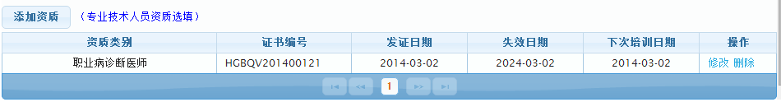
7.对已有的专业技术资质信息可以修改、删除。
8.点击【添加资质】，或点击记录内操作列的【修改】按钮，弹出[专业资质信息]编辑页面，如下图所示：
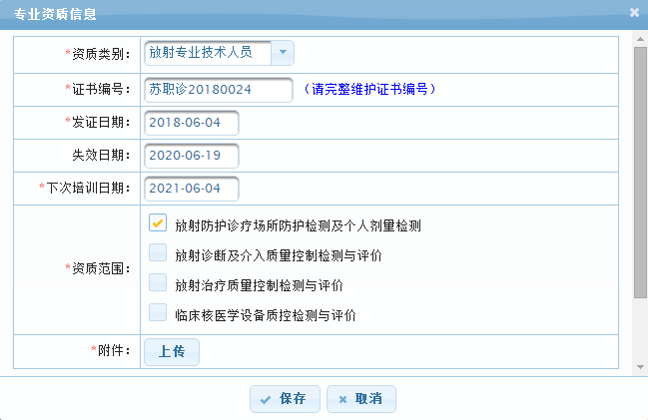
- 资质类别：下拉菜单选择，单选，必填
- 证书编号：手动输入，最大允许50个字节，必填
- 发证日期：日期选择，小于等于当前日期，必填
- 失效日期：日期选择，小于等于当前日期，非必填
- 下次培训日期：日期选择，大于等于当前日期，必填
- 资质范围：当资质类别为“职业病诊断医师”、“职业病鉴定专家”、“放射专业技术人员”时显示相对应的资质范围信息，其他资质类别无资质范围；允许多选，必填
- 附件：默认显示【上传】按钮，点击可以上传图片和PDF格式的文件

9.收件人信息，用于采集专业技术人员资料邮寄收件人信息，如下图所示：
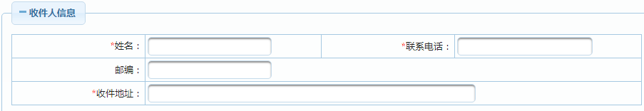
10.信息填写说明
- 姓名：收件人姓名，手动输入，必填
- 联系电话：收件人的联系电话，支持移动号码和座机，手动输入，规则校验，必填
- 邮编：收件人邮编，手动输入，规则校验
- 收件地址：手动输入，最大支持100个中文字，必填

第四章 集体报名

4.1 功能说明
功能说明：用于机构对已发布的培训计划进行人员集体报名，并且可以查看本单位人员的报名情况。

4.2菜单
单位账户登录系统后点击[技术人员培训管理]——[集体报名]进入操作界面。
集体报名菜单

4.3主页面
1、[集体报名]主界面显示如下图：
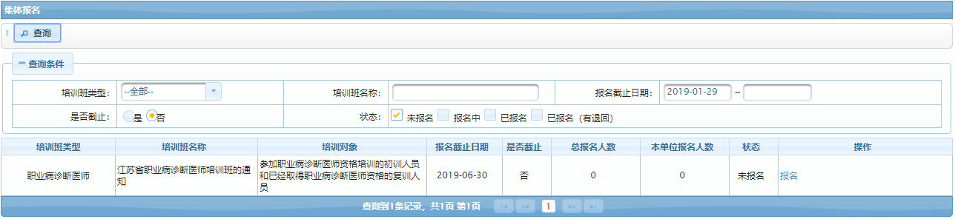
2、查询条件说明
- 培训班类型：点击下拉显示所有培训班类型，选择后可查询该类型的培训班
- 培训班名称：手动输入，支持模糊查询
- 报名截止日期：截止开始日期默认显示当前日期，与“是否截止”组合可查询某一时间段内培训班信息
- 是否截止：显示“是、否”两个点选框，单选，默认选中“否”查询未截止报名的培训班
- 状态：显示“未报名、报名中、已报名、已报名（有退回）”四个状态勾选框，支持单选、复选、取消勾选
3、查询结果说明
- 显示列表包含：培训班类型、培训班名称，培训对象、报名截止日期、是否截止、总报名人数、本单位报名人数、状态、操作
- 查询结果按照报名截止日期正序、培训班类型进行排序
- 状态显示列值为“未报名”标黑，“已报名”标绿，“已报名（有退回）”标红
- 未截止的培训计划且报名状态为未报名或者报名中，操作列显示为“报名”
- 已截止的培训计划或报名状态为已报名或者已报名（有退回），操作列显示为“查看”

4.4报名信息
1、点击主页面操作列[报名]进入集体报名信息填写页面，显示如下图：
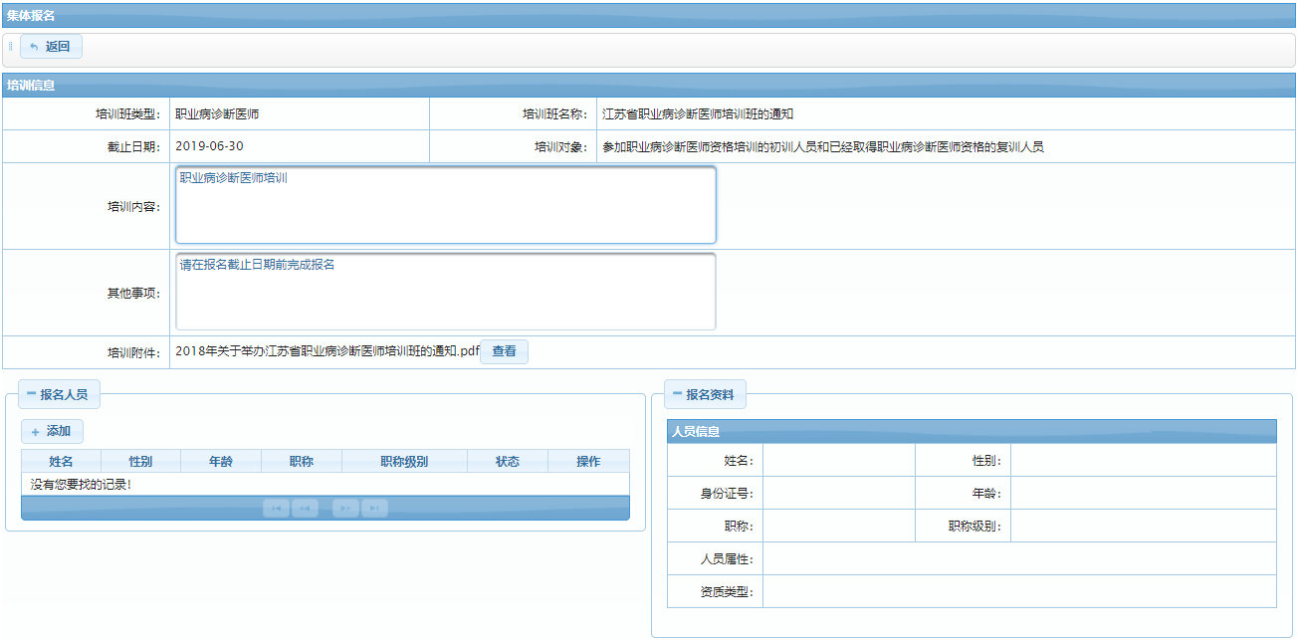
2、培训信息区域显示该培训班发布的信息，只能查看不能修改，附件可以查看
3、报名人员添加说明
（1）如果点击“添加”：弹出人员选择界面，显示本单位所有在职的资质人员（机构资质申报中的人员信息）
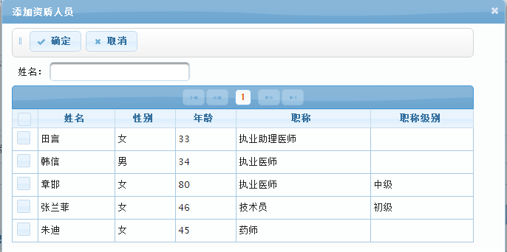
（2）勾选人员后点击确定，显示报名人员列表，如下图所示：
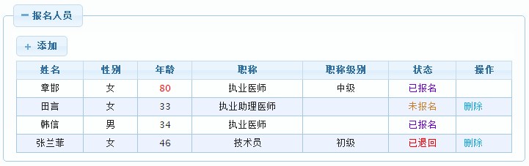
- 年龄：当年龄超过设定的限值时会以红色字体显示，给报名操作人员以提醒；
- 职称级别：诊断医师培训需要中级及以上的职称，若不符合红色显示，提醒报名人员
- 状态：未提交报名的显示“未报名”；已提交报名但未审核的显示“已报名”；审核通过的显示“审核通过”；审核不通过显示“已退回”
- 点击状态“已退回”字样，查看被退回原因
- 删除：未报名和已退回状态的人员信息可以删除；审核通过的人员无法删除
（3）选中人员记录，填写报名资料（人员信息、报名信息和收件人信息）
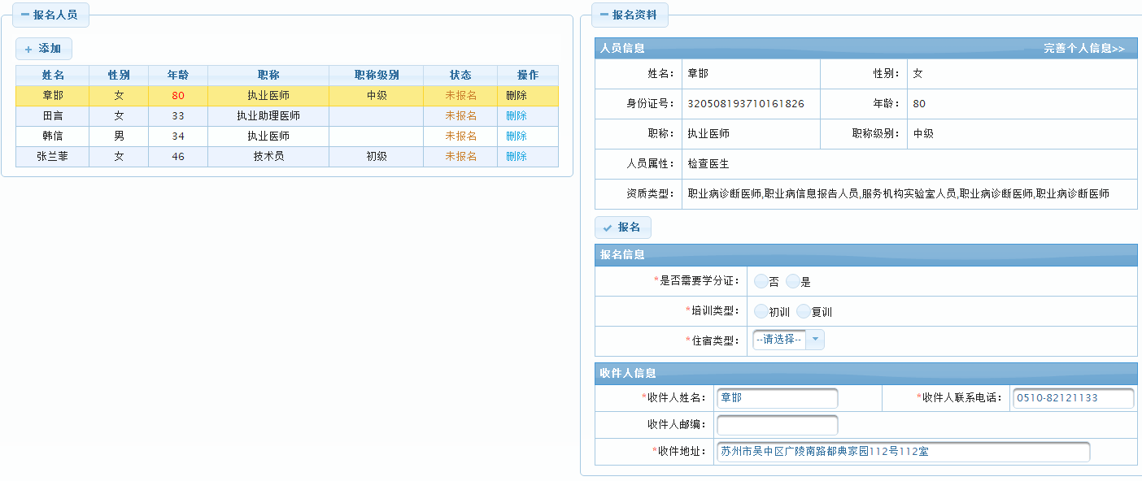
- 点击人员信息标题右侧的“完善个人信息》”，跳转个人信息页面，完善个人信息；未报名和已退回的人员可以修改个人信息；审核通过的无法修改个人信息
- 人员信息显示主要信息点，只读不可编辑
（4）报名信息中选择是否需要学分证、培训类型、住宿类型和培训专业类别
- 是否需要学分证：显示“是、否”选项，单选，必选
- 培训类型：显示“初训”“复训”，单选，必选
- 住宿类型：下拉显示“单人包间”、“双人包间”、“不住宿”，单选，必选
- 培训专业类别：培训班类型为“职业病诊断医师”“职业病鉴定专家”“放射专业技术人员”时显示对应的专业类别，支持多选；“职业病诊断医师”初训人员最多同时选择3个专业
（5） 收件人信息
- 收件人姓名：默认显示个人信息内填写的收件人姓名，手动输入，允许修改，必填
- 收件人联系电话：默认显示个人信息内填写的收件人联系电话，手动输入，允许修改，规则校验，必填
- 收件人邮编：默认显示个人信息内填写的收件人邮编，手动输入，允许修改，规则校验
- 收件地址：默认显示个人信息内填写的收件人地址，手动输入，最大支持100个中文字，必填
（6）点击“报名”按钮提交当前人员报名信息。注意报名是一个个人操作的。
（7）单位所有人员报名完成后，请各单位负责报名工作的人员注意关注报名审核情况，发现有退回的请查看退回原因并根据提示进行资料的完善，在报名截止日期前及时再次提交。
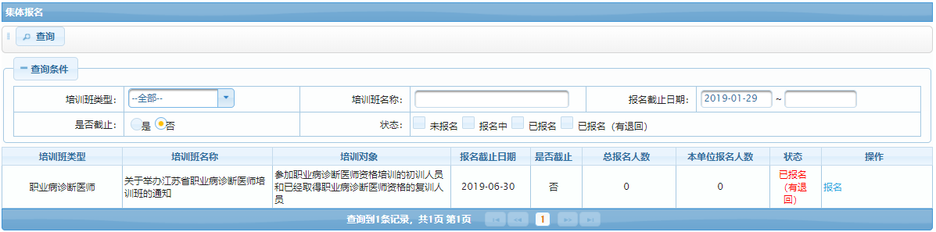
注意：退回人员若未再次提交则被作为未报名来处理。

第五章 集体选班

5.1 功能说明
功能说明：当培训计划完成分班后，单位可对预报名审核通过的人员进行培训班次的选择。

5.2 菜单
单位帐户登录系统后点击[技术人员培训管理]——[集体选班]进入操作界面。
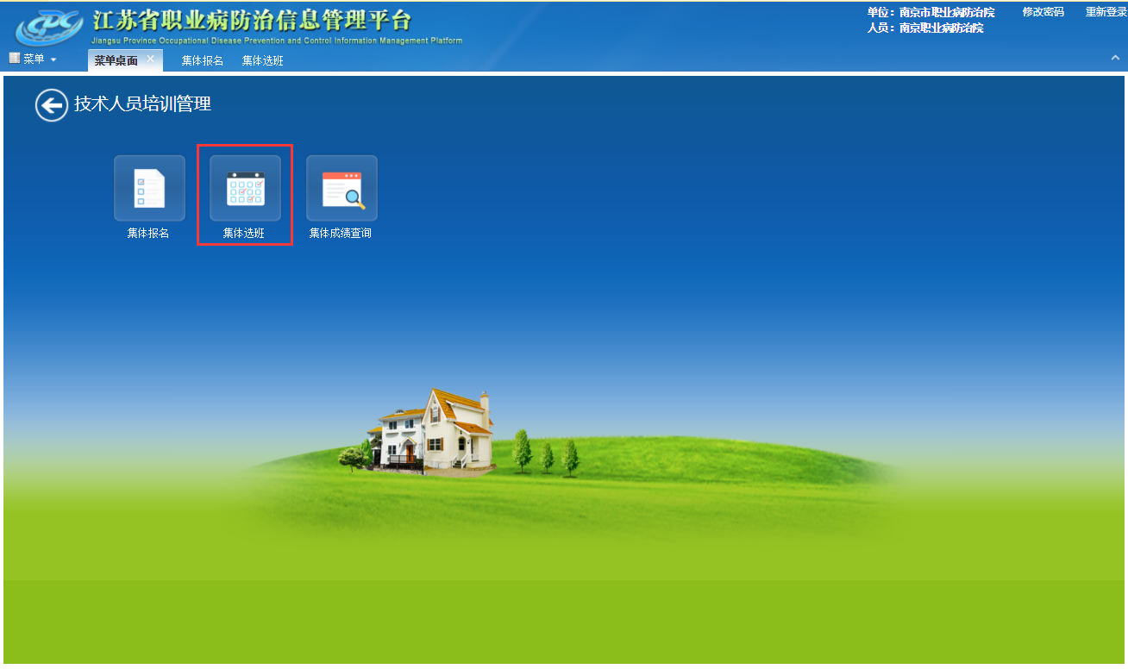
（<集体选班>菜单）

5.3 主页面
1、[集体选班]主界面显示如下图：
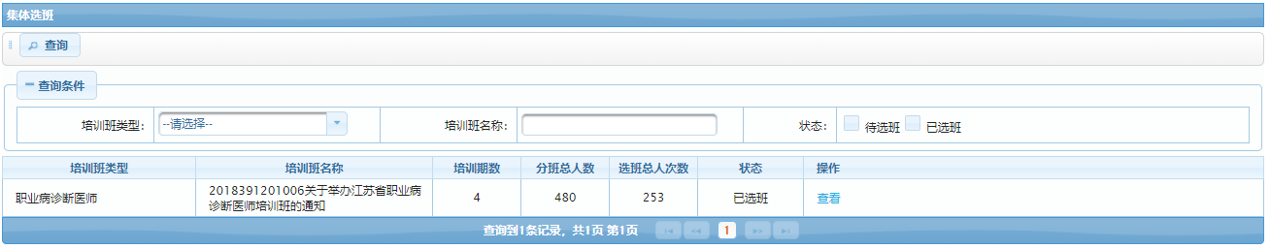
2、查询条件说明
- 培训班类型：点击下拉显示所有培训班类型，选择后可查询该类型的培训班
- 培训班名称：手动输入，支持模糊查询
- 状态：显示“待选班、已选班”两个状态勾选框，支持单选、复选、取消勾选
3、查询结果说明
- 显示列表包含：培训班类型、培训班名名称、培训期数、分班人数、选班人次数、状态、操作
- 查询显示本单位预报名有审核通过人员、且已完成分期排课的培训计划所有班次记录
- 查询结果根据培训班类型、培训班名称分类顺序显示
- “选班人次数”表示该培训计划本单位所有班次的已选班总人数
- 未提交选班信息的培训班操作列显示为“选班”
- 已提交选班信息的培训班操作列显示为“查看”
- 若该培训计划的所有班次的专业类别不在本单位预报名通过人员的报名专业类别之内，则点击【选班】会提示“您选择的专业类别未开班！”

5.4 选班详情
1、 点击主页面操作列[选班]进入该培训计划的集体选班页面，显示如下图：
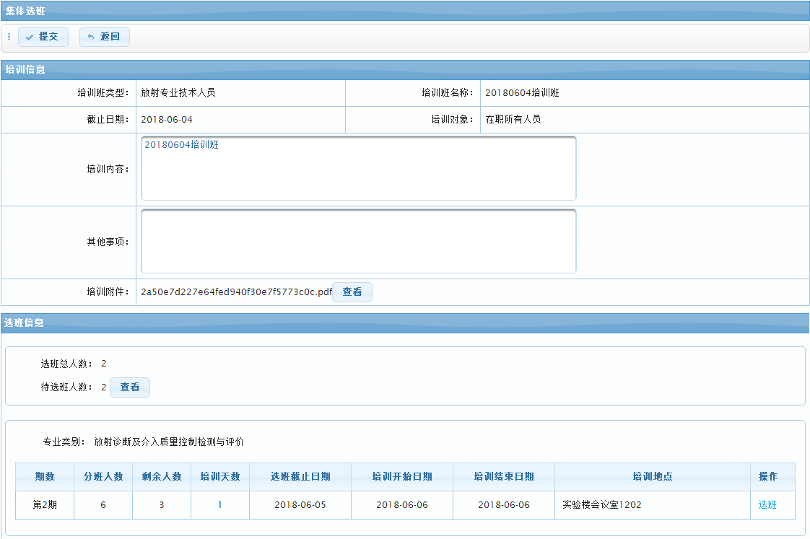
  - 培训信息区域显示该培训班发布的信息，只读，不允许修改
  - 选班信息：显示该培训班次本单位预报名审核通过的总人数和待选班人数（还未选择班次的人数），点击【查看】可以查看还未选班的资质人员信息，如下图所示：
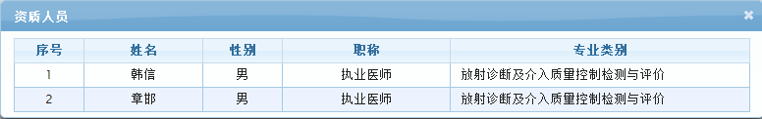
说明：无专业类别区分的培训班查看待选班人员时不显示“专业类别”一列
  - 点击培训期数操作列的【选班】按钮，弹出报名该专业类别的人员，如下图所示：
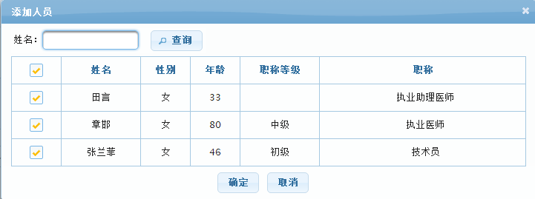
- 可以根据人员姓名进行模糊查询
- 可以单选、全选人员，点击【确定】选中人员选择该培训班次
- 取消勾选后点击【确定】表示该人员取消选择该班次
- 当已选班人员选择的班次专业类别或培训时间有冲突，则不会出现在其他班次待选人员内
1.4 完成该培训计划所有班次的选班后，点击【提交】按钮完成集体选班
- 点击主页面操作列[查看]进入该培训计划的选班信息页面，显示如下图：
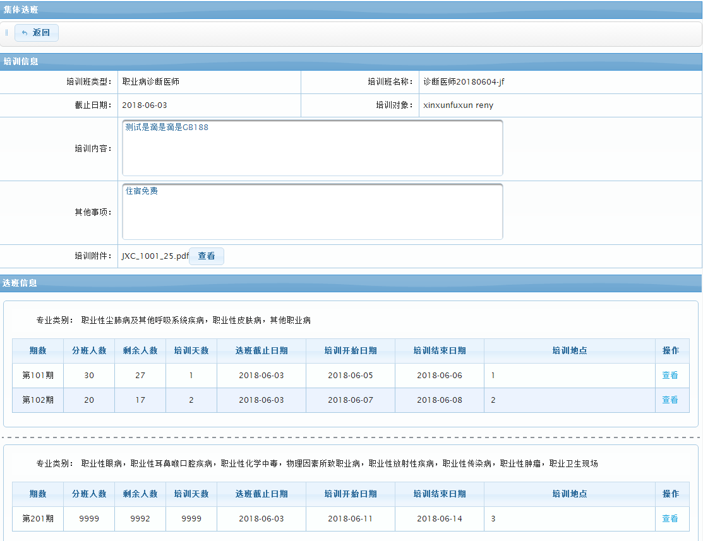
2.1 培训信息区域显示该培训班发布的信息，只读，不允许修改
2.2 选班信息区域显示本单位集体选班信息，只读，不允许修改
2.3 点击期数操作列【查看】按钮可查看该班次本单位选班人员信息，如下图所示：
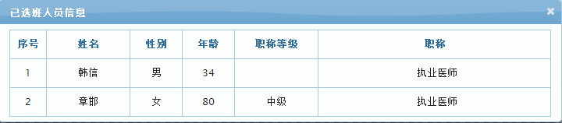

第六章 集体成绩查询

6.1功能说明
功能说明：用于单位查询集体方式报名的考试成绩情况，并支持相关证书的下载。

6.2 菜单
单位帐户登录系统后点击[技术人员培训管理]——[集体成绩查询]进入操作界面。
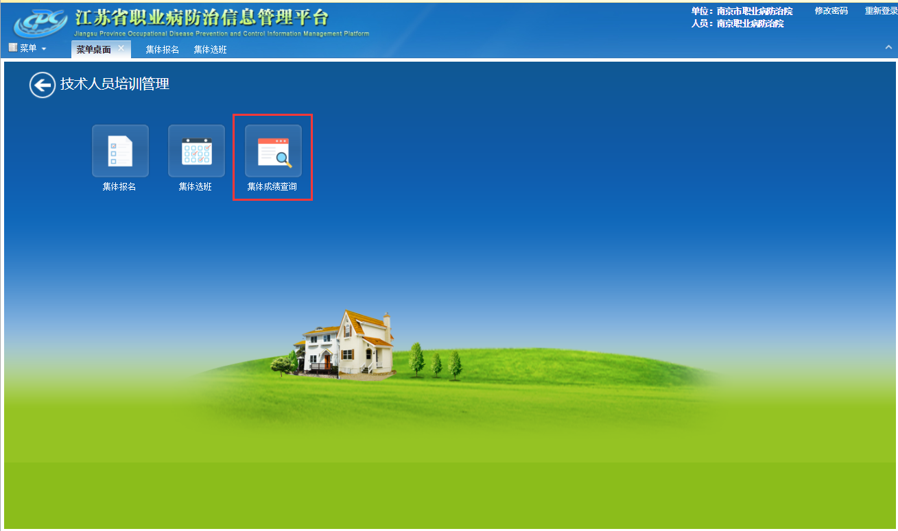
（<集体成绩查询单）

6.3主页面
1、[集体成绩查询]主界面显示如下图：
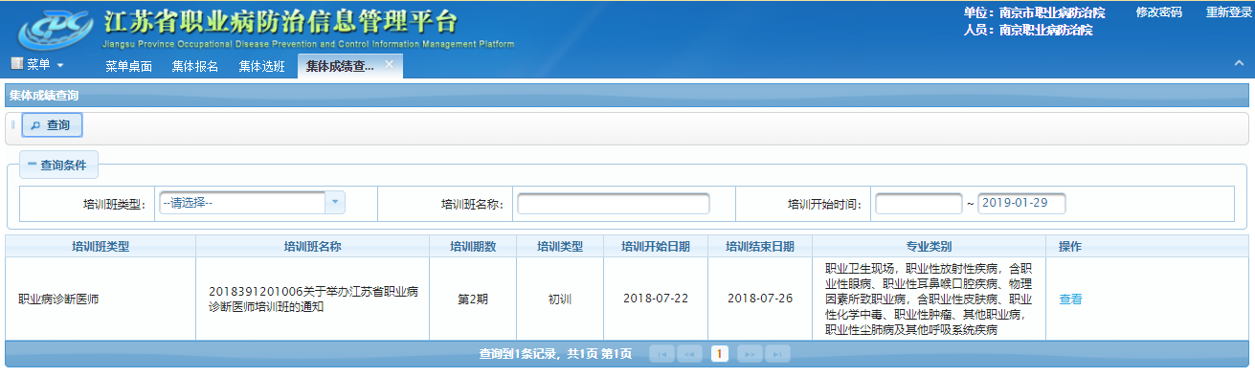
2、查询条件说明
- 培训班类型：点击下拉显示所有培训班类型，选择后可查询该类型的培训班
- 培训班名称：手动输入，支持模糊查询
- 培训开始日期：默认显示本年度1月1日至当前日期，查询培训开始日期在此区间的培训班记录
3、查询结果说明
- 显示列表包含：培训班类型、培训班名称、专业类别、培训期数、培训开始日期、培训结束日期、操作
- 查询结果按照培训班类型、培训班名称分类排序显示记录
- “专业类别”内显示该培训班次的专业类别名称，多个专业以逗号隔开；无专业类别的培训班类型“专业类别”内显示“——”
- 当本单位选择该培训班次的人员成绩录入完成即可查询到考试成绩，操作列显示【查看】按钮

6.4 成绩查看
点击主页面操作列[查看]进入集体成绩信息页面，显示如下图：
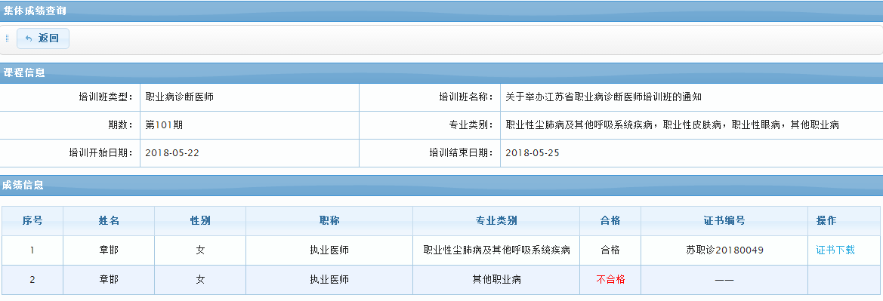
- 课程信息区域显示该培训班次的信息，只读，不允许修改
- 成绩信息：显示该培训班次本单位成绩录入完成人员的考试情况，根据专业类别分为多条成绩记录，显示每个专业的分数以及是否合格
- 只要该培训班次有一个专业合格就会有证书信息，显示证书编号，并且操作列可以下载证书附件
- 一个培训班次同一人员只有一个合格证，多个专业合格则证书编号和附件为同一个

